《思想道德修养与法律基础》模拟题型

**一、材料分析题（每题25分，共50分）**

1、在一场关于“网络技术是否促进人类道德发展”的辩论赛中，正方一辩陈词认为“网络技术的应用提供了一个很大的虚拟空间，在这个虚拟空间中，人可以自由地发表自己的思想和见解，可以排除在现实世界中的财富、地位、相貌等因素，使人与人之间更亲近，更真实……”。反方一辩陈词认为：“网络的虚拟性、无控制性使人失去了现实世界的道德约束，所以网络上充斥着欺骗、暴力、黄色等信息，使人类的道德水平下降。”

问题：请分析上述材料中的观点并提出自己的看法。

答题思路：（1）从网络与人类道德水平角度分析双方的观点。

（2）提出自己关于网络技术与人类道德发展之间的看法。

**答（1） 随着互联网的迅速发展，网络世界已经成为人们重要的活动的场所，形成了虚拟社会。网络环境既给人们道德人格的塑造带来了积极作用，又带来了前所未有的消极影响，主要体现在：在网络环境下，人们在道德认知、情感、意志、信念、行为等方面的缺失。网络的开放性、传播速度快等特点使各种不同的意识形态、价值观念在这里交融汇聚，使人们感觉到明显的文化差异与冲突，面对网络社会的各种思潮、价值标准，通常很难做出正确的判断，也导致道德认知的模糊；长期生活在网络虚拟的环境中，以致部分人脱离现实社会，造成道德情感的冷漠；面对网络上新鲜刺激、混乱复杂的信息和一些“新潮”的观念，人们原有道德意志、信念发生动摇，从而出现道德行为的失范等问题。本文对造成网民道德人格缺失的因素进行归因，从网络环境、文化、制度和现实社会道德环境建设角度分析，提出了解决网络道德人格重塑的对策和建议。**

**（2） 随着现代科学技术的发展，引发了伦理道德的巨大变革。一方面，现代科学技术是推动道德发展的巨大杠杆，表现在，第一，现代科学技术的发展产生了新的道德观念和道德规范；第二，现代科学技术的发展变更了伦理道德标准，第三现科学技术的发展拓宽了伦理学研究领域，促进了应用伦理学的发展；第四，现代科学技术的发展为伦理学提供了全新的研究方法。**

2、2006年11月20日早晨，一位老太在南京市水西门广场一公交站台等83路车。人来人往中，老太被撞倒摔成了骨折，鉴定会构成8级伤残，医药费花了不少。老太指认撞人者是刚下车的小伙彭宇，老太将彭宇告到法院索赔13万多元。彭宇表示无辜。他说，当天早晨3辆公交车同时靠站，老太要去赶第3辆车，而自己从第2辆车的后门下来。他一下车看到一位老太跌倒在第，赶忙去扶她了，不一会，另一位中年男子也看到了，也主动过来扶老太，后来大家一起将她送到医院。2007年9月4日，鼓楼区法院根据公平责任原则判处彭宇赔偿老太部分医疗费用。

**问题：请分析上述材料并谈谈自己的看法。答题思路：（1）运用道德知识分析材料中的案例，并提出自己的看法与理由。（2）运用法律知识分析材料中当事人的权利义务关系。**

上述材料主要体现了到的目前社会中的道德冲突，道德冲突的原因主要包含两个方面：

**（2）单纯的道德义务，并无法律上的权利义务**

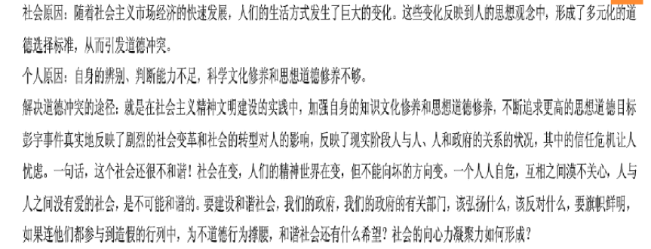**二、案例分析题（每题25分，共50分）**

1、某市发布《2012年上半年公务员考试录用通知》，该通知规定：报考者必须为中共党员；身体健康无残疾，五官端正无疤痕；身高为男性170厘米及以上，女性为160厘米及以上；学历要求为边远农村岗位大专及以上，城镇岗位本科以上（本城镇户籍加5分）。本次录用名额为50名，其中男性40名，女性10名（具体名额参见各招录部门）。

请问：以上《通知》侵犯了公民的哪些权利？

**答题思路：逐条分析《通知》中不符合我国《宪法》及《劳动法》规定的内容。**

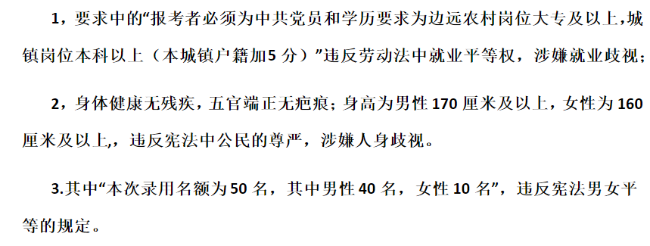

2、王某与李某均为20周岁，两人约好去丁某家行窃，由王某在外面放哨和接应，李某进入丁某家中行窃。当李某窃得现金五万元与一只金表准备逃走时，恰好碰到了有事回家的丁某，李某为了逃走猛击丁某头部。王某由于看到了丁某回家，未接应李某早早逃走了。

请问：（1）王某与李某是否构成共同犯罪？为什么？

（2）王某与李某分别犯什么罪？

**答题思路：**

**（1）构成共同犯罪的条件：刑事责任年龄和共同的主管故意。**

**（2）分别犯的罪行根据《刑法》回答。**

（1）构成共同犯罪的条件：刑事责任年龄和共同的主管故意。

（2）构成盗窃罪的共同犯罪。两者均系成年人在盗窃中有共同主观故意及行为符合 共同犯罪要件，对于李某伤害丁某的行为只是其个人的犯罪，对李某的伤害行为王 某事先不知情且未参与，所以由李某一人承担故意伤害罪！